Test – Einführung in die Geschichte und Kultur der deutschsprachigen Gebiete –
Midtermtest H21

I. Ordnen sie die Namen chronologisch (1-6) und ergänzen sie eine Kurzcharakteristik zu jedem von ihnen:

List, Friedrich
Franz II.
Stein, Heinrich Friedrich Karl von und zum
Johann, Erzherzog von Österreich

II. Schreiben sie eine Kurzdefinition folgender Begriffe:

Kulturkampf
Reichsdeputationshauptschluss
Deutsche Zentrumspartei
Alldeutscher Verband

III. Orientierung auf der Karte:
Auf dem Gebiet welchen Staates/Bundeslandes liegen folgende Städte heute? in welchem Zusammenhang sind sie in die Geschichte eingegangen?
Muster: Braunschweig – Stadt / historisches Gebiet, heute im O des Bundeslandes Niedersachsen,1867 Mitglied des Norddeutschen Bundes.

Sedan

Austerlitz

Königgrätz

Aspern

Bayreuth

- Wo liegen auf der Karte folgende Kronländer Cisleithaniens?
1. Erzherzogtum Österreich ob der Enns, 2. Herzogtum Bukowina, 3. Gefürstete Grafschaft Tirol, 4. Herzogtum Krain, 5. Königreich Galizien und Lodomerien, 6. Herzogtum Schlesien, 7. Land Vorarlberg

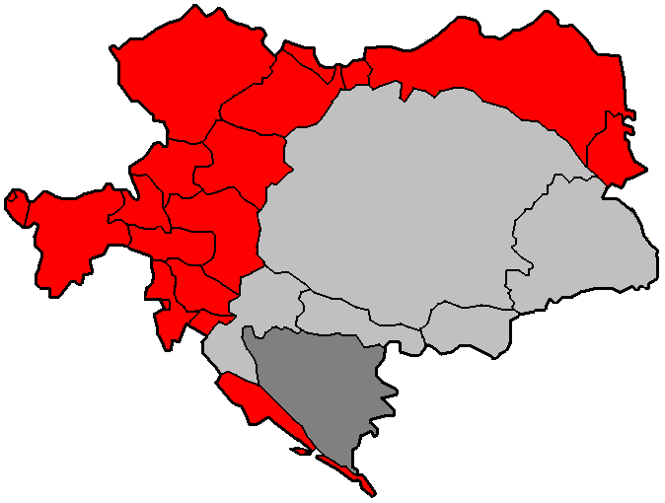

V. Relative Chronologie:
Ordnen Sie die folgeden Ereignisse durch Numerierung 1-3 chronologisch an:

- Deutscher Zollverein
- Karlsbader Beschlüsse
- Gründung des Deutschen Bundes

- Schlacht bei Solferino
- Dreikaiserschlacht bei Austerlitz
- Völkerschlacht bei Leipzig

- Von der Frankfurter Nationalversammlung wurde „Verfassung des Deutschen Reiches“ verabschiedet
- Der Norddeutsche Bund vereinte alle deutschen Staaten nördlich der Mainlinie unter preußischer Führung.
- Der Kremsierer Reichstag arbeitete einen Verfassungsentwurf aus, nach dem an die Stelle der Kronländer so genannte Bundesländer der einzelnen Völker der Monarchie getreten wären.

- Im Deutschen Reich wurde in den Reichstag nach einem allgemeinen, gleichen und geheimen Männerwahlrecht gewählt
- Das Kaisertum Österreich wurde in die Doppelmonarchie Österreich-Ungarn umgewandelt.
- Bismarcks Gesetz zur Alters- und Invalidenversicherung galt als die erste Rentenversicherung.

- Bis auf Schulaufsicht und Zivilehe blieb von den Kulturkampfgesetzen nichts übrig, als zwischen Heiligem Stuhl und Deutschem Reich der Friedenszustand wieder hergestellt wurde.
- Die Sozialdemokratische Partei Deutschlands (SPD) wurde erstmals auch die stärkste Reichstagsfraktion.
- Preußen annektiert österreichische Verbündete Hannover und Hessen-Nassau

VI. Ergänzen Sie fehlende Angaben:

- Das preußische Wahlgesetz vom Mai 1849, das bis ................. in Kraft blieb, behielt die erste Kammer der königlichen Familie und dem Adel vor und legte für die Wahl der zweiten Kammer ein ......................................wahlrecht vor.
- Großbritannien, das um das Mächtegleichgewicht in Europa fürchtete, und Österreich-Ungarn, das den wachsenden russischen Einfluss nach dem Frieden von San Stefano mit Sorge betrachtete, protestierten scharf gegen die Machtausweitung Russlands. Da das Deutsche Kaiserreich auf dem Balkan keine Interessen hatte und Reichskanzler Otto von Bismarck sich im Februar ........... vor dem Reichstag bereit erklärt hatte, als "ehrlicher Makler" einen Friedenskongress zu leiten, einigten sich die Großmächte auf Berlin als Tagungsort. Statt Großbulgariens (164.000 km²) entstand ein kleines Fürstentum Bulgarien (64.000 km²), dessen Gebiet auf das Territorium zwischen der unteren Donau und dem Balkangebirge beschränkt blieb. Die Oberthrakische Tiefebene und die Rhodopen südlich des Balkangebirges blieben als autonome Provinz Ost-Rumelien innerhalb des Osmanischen Reiches. Die Souveränität neuer Staaten .................., ..................... und ....................... wurde dagegen vollumfänglich bestätigt. Letzteres musste zum Ausgleich für Russlands Machtverlust Gebiete im südlichen Bessarabien an den Zaren abtreten und wurde mit dem nördlichen Teil der Dobrudscha einschließlich des wichtigen Schwarzmeerhafens Constanța entschädigt.

- Wer ist hier abgebildet? Charakterisieren Sie alle vier Figuren:
